**2017年全国大学生信息安全竞赛**

**作品报告**

**作品名称：** 基于RFID面向移动终端的机场行李防冒领系统

**电子邮箱：** archer8088@163.com

**提交日期：** 2017年5月27日

填写说明

1. 所有参赛项目必须为一个基本完整的设计。作品报告书旨在能够清晰准确地阐述（或图示）该参赛队的参赛项目（或方案）。

2. 作品报告采用A4纸撰写。除标题外，所有内容必需为宋体、小四号字、1.5倍行距。

3. 作品报告中各项目说明文字部分仅供参考，作品报告书撰写完毕后，请删除所有说明文字。(本页不删除)

4. 作品报告模板里已经列的内容仅供参考，作者可以在此基础上增加内容或对文档结构进行微调。

5. 为保证网评的公平、公正，作品报告中应避免出现作者所在学校、院系和指导教师等泄露身份的信息。

目录

目录 2

摘要 1

第一章 作品概述 2

1.1 背景分析 2

1.2 研究目的 3

1.3 特色描述 3

1.4应用前景分析 3

第二章 作品设计与实现 4

2.1 系统设计 4

2.1.1 设计思想 4

2.1.2 功能设计模块 6

2.1.2.1 移动终端模块 6

2.1.2.2 服务器端模块 7

2.1.2.3 RFID端模块 9

2.2 系统实现 10

2.2.1 实现技术 10

第三章 作品测试与分析 10

3.1 测试方案 10

3.2 测试过程 11

3.3 测试结果与分析 19

第四章 创新性说明 19

第五章 总结 19

参考文献 21

摘要

随着民航的迅速发展，越来越多的旅客选择乘坐飞机出行。行李的托运和提取是旅客飞行过程中不可缺少的一环，而目前多数机场主要采用人工抽查的方式来确定旅客领取的是自己的行李，这种方法依靠的是工作人员的认真负责和旅客的自觉性，存在比较大的不确定性，从而也给旅客的个人信息安全和个人财产安全带来了不小的安全隐患。因而，更智能、更有效、更准确、更安全的行李提取系统对民航业的发展是非常重要的。

本作品设计并实现了一个机场行李提取系统，系统由移动终端、服务器端和RFID端三个模块构成。移动终端[1-2]具备用户登录注册、登录、旅客行李查询、旅客行李添加和旅客行李提取三个功能模块。行李添加模块通过扫描行李牌上的二维码获取行李id，再与服务器端交互，将行李信息添加到移动终端；行李提取模块通过扫描行李牌上的二维码与添加的行李信息进行比对，若比对成功则使行李能够顺利通过设置在机场出口的闸机。服务器端将从移动终端获取到的行李信息，在数据库中的信息进行比对，实现旅客的身份认证，并确定提取行李者确实是行李的主人。RFID端主要用来记录行李的位置信息，并且配合扫描闸机保证只有匹配成功的行李才能够离开机场。

本作品的创新之处：（1）将传统的人工抽查方式改进为机器扫描方式，降低了旅客错拿行李离开机场的风险；（2）采用移动终端扫描二维码技术，旅客只需要扫描两次二维码（行李牌上的和行李上的）即可顺利提取行李离开机场；（3）将RFID硬件扫描系统[3]加入到整个过程中，不仅可以给旅客实时反馈其行李位置信息，还可以提高行李提取过程中的检测效率。该系统在设计、实现时充分考虑到其实用性，通过客户端和服务器端交互对行李和旅客进行绑定，之后再通过RFID扫描系统实现严格把关。该系统可高效地应用于机场行李提取环节，为机场对行李提取的管理提供新思路。摘要里一般不标注参考文献

**关键词：**行李提取；身份认证；二维码；RFID

1. 作品概述

# 1.1 背景分析

我国民航在近25年的发展可谓突飞猛进，90年代初期民航实现旅客周转230.48亿人公里，开辟437条航线，其中国内航线385条。而到2015年，全民航旅客周转量翻了30倍，实现旅客周转7270.7亿人公里，年复合增速达到15%。总航线达到3142条，其中国内航线2652条。2014年机场数量翻番，达到200个，民航运输飞机更是实现10倍增长，达到4168架。伴随着航空需求的高速增长，民航运输和机场保障能力同步加强。

2016年，北京首都国际机场年旅客吞吐量突破9000万人，日均吞吐量达20万人以上。而且大多数旅客都会为自己的大件行李办理托运手续。也就是说每天机场的行李提取处都会处理数十万件行李。托运的行李中一般都包含旅客的必需财物和身份信息，如果被他人错领，冒领则会给旅客造成很大的困扰，也会造成旅客的私人信息泄露，机场也要为监管不到位负责任。

如今机场为了防止旅客冒领错领行李主要采用广播提醒和人工复查的方式，人工复查的检测方式是，在旅客领取行李之后，机场工作人员对旅客机票上附带的行李牌信息，与行李箱上附带的信息牌的属性进行核对，确认一致后放行。但是机场为了避免旅客的过度滞留和拥堵，人工复查也只是选择性的抽查，不能准确的避免行李的错领和冒领问题。

面对现今民航业的突飞猛进的发展形势和机场智能化的趋势，一个快捷、准确、智能的行李核查系统是我们追求的。本作品设计并实现了一个机场行李防冒领系统，系统由旅客自行扫码核对，服务器对旅客行为进行监督，通过硬件软件相结合，客户端与服务器端相交互来提高对行李提取环节的监督的效率和准确性。

# 1.2 研究目的

目前国内各机场对行李提取的监督的方式大致相同，都是采用广播提醒和人工复查相结合的方式。主要依靠旅客的自觉性和工作人员的认真负责来保证行李的正确提取。

但是上述方法中存在如下几个不足：（1）因为客流量大，长途航班后行李提取处会一批次出现很多行李，旅客很容易错领行李；（2）人工监督检查的方式虽然精度高，但是速度慢，抽查率高容易导致旅客滞留；（3）人工抽查率低则不易检查出旅客的错领现象。

# 1.3 特色描述

针对现在机场对行李提取监督方式存在的不足，本作品设计了旅客移动终端的app和机场的服务器端。app需实名注册登录，确认使用者的身份；并具备扫码功能，扫描托运后机票上附带的行李牌获取行李号并与登录用户信息绑定后，上传至机场服务器端的数据库，在登机前实现旅客与行李的绑定；在下飞机提取行李后，旅客通过扫描行李箱上的二维码，获取行李号并与登录用户信息绑定后，上传至服务器端与数据库中的信息进行比对，实现旅客在行李提取环节的认证，避免错领；在旅客顺利提取行李（两次扫码信息比对成功）后，行李箱上的RFID磁条[4]被设置为允许通过机场出口处闸机，实现对错领行李的控制，同时也方便了后续管理。

本系统主要是通过扫码系统获取行李信息，再与服务器端进行两次交互，可有效的对行李的提取环节认证和监管。数据库中还有行李提取人和提取时间项，便于之后的管理。本系统可以克服传统的仅通过人工检测监督的不足，有效地提高检测率和检测速度。

# 1.4应用前景分析

该系统采用旅客方移动终端扫码匹配，机场方设卡管理的方式。因为不需要人工复查，可以减少人力成本；因为全过程都是系统比对，提高了行李检测的准确率，并且使机场人流更加顺畅。综上所述，本系统的推广可以使得机场行李提取环节的整个过程更加自动化与智能化。

1. 作品设计与实现

# 2.1 系统设计

## 2.1.1 设计思想

本作品设计了一个基于RFID的面向移动终端的旅客行李防冒领系统，该系统采用移动智能终端与服务器端、RFID端相结合的方式，利用多端数据交互匹配对行李进行认证，机场出口闸机处会根据行李上附带的RFID磁条判断其是否为正确的行李。系统的工作流程如图1所示。



图1 行李提取系统的时序交互图

## 2.1.2 功能设计模块

本系统由移动智能终端（客户端）和服务器端、RFID端组成，其中，移动智能终端（客户端）主要实现用户实名认证登录，扫码注册行李，查看行李信息，扫码提取行李，并将检测结果展示给用户的功能；服务器端主要实现将移动智能终端（客户端）上传[5-8]的数据[9-11]进行解析、统计、加密、存储，对行李提取过程的认证，并将认证结果反馈至移动智能终端（客户端）和RFID端的功能；RFID端主要实现行李跟踪，行李过关扫描的功能。系统功能模块如图2所示。



图2 作品功能模块图

### 2.1.2.1 移动终端模块

移动终端（客户端）首先需要用户进行实名认证注册，用户输入注册手机号与对应的口令即可完成登录。

实名注册登录是本系统实现的前提，且也是当下注册登录的趋势。实名注册登录具有一下两个特点：

⚫增强账号安全等级，为保护账号安全，账号需要实名认证。且系统会自动锁定账号资料，需提交跟账号资料一致的身份证明资料才能修改账号资料，能有效的防止账号资料被恶意篡改，就算密码丢失也能找回账号，最大程度的保障账号的安全性；

⚫为便于服务器端对提取行李人和被提取行李进行认证，旅客必须上传真实的行李信息至数据库，这样才能保证行李提取环节的精确和旅客的财产以及信息安全。

故本系统一开始就需要用户实名认证。

在客户端另一个重要的环节是扫描二维码，二维码是用某种特定的几何图形按一定规律在平面（二维方向上）分布的黑白相间的图形记录数据符号信息的；在代码编制上巧妙地利用构成计算机内部逻辑基础的“0”、“1”比特流的概念，使用若干个与二进制相对应的几何形体来表示文字数值信息，通过图象输入设备或光电扫描设备自动识读以实现信息自动处理。它具有条码技术的一些共性：每种码制有其特定的字符集；每个字符占有一定的宽度；具有一定的校验功能等。同时还具有对不同行的信息自动识别功能、及处理图形旋转变化点。本系统利用二维码携带行李信息，在用户扫描后即可获取到行李信息。

移动智能终端（客户端）的运行过程为：

1. 用户登录注册；
2. 在值机阶段，用户扫描行李牌上的二维码后，客户端获取行李编号，并将行李编号和用户id上传至服务器端的用户行李数据库中；
3. 显示用户已添加的行李的信息以及领取状态；
4. 在行李提取阶段，用户扫描行李上的二维码后，客户端获取行李编号，并将行李编号和用户id上传至服务器端；并获取服务器比对后的结果。

### 2.1.2.2 服务器端模块

服务器端的主要任务是生成二维码[12-13]，作为移动终端和RFID端的交互中心，对移动终端上传的数据进行存储和处理，并把结果反馈给移动终端和RFID端。

服务器端数据库有3个重要的表：服务器端收到注册信息后，对用户口令使用国产HASH算法SM3[14-15]计算用户口令的HASH值，并把收到的信息按条目加入到“用户登录注册”表中；服务器端还与机场内置数据库相连，在旅客办理了托运手续和登机手续后，构建一个由旅客ID（身份证号）为主键的“旅客&行李”表中；第三个库的构建是在用户选择添加行李，扫描行李牌上的二维码后，移动终端将用户ID与扫码获取过的行李信息打包发给服务器端，服务器由此构建“用户&行李”表中。数据库E-R图如图3所示。

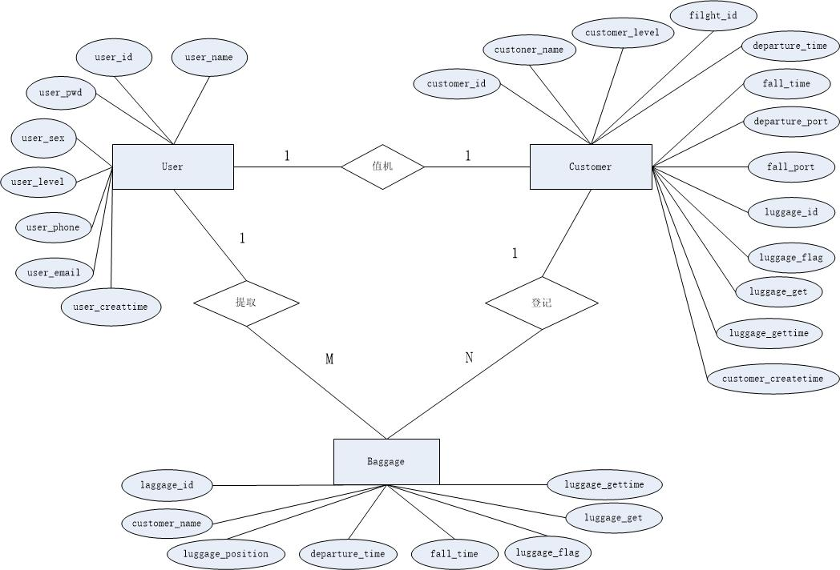

图3 服务器端数据库E-R图

旅客托运行李时，服务器端收到值机柜台发送的请求，根据行李ID和特定的标志位生成一对二维码（行李牌的与行李的）。

用户提取行李时，扫描行李上的二维码，客户端将用户ID与扫码获取的信息打包发至服务器端，服务器在“用户&行李”数据库中比对此消息是否存在，若存在则允许提取，并将附着在行李上的RFID磁条编号上传至RFID端服务器，使闸机不会对此编号的RFID磁条报警。

服务器端的运行过程为：

（1） 从客户端获取注册信息后，添加至“用户登录注册”数据库中；

（2） 当旅客办理托运后，服务器端为其行李根据行李ID生成一对二维码（行李牌上与行李上的）；

（3） 从机场数据库中获取信息后，添加至“旅客&行李”数据库中；

（4） 从客户端收到“添加行李”信息后，将相应的用户及行李信息添加至“用户&行李”数据库；

（5） 从客户端收到“提取行李”信息后，将对应的用户及行李信息与“用户&行李”数据库中条目进行比对，并向客户端与RFID端反馈结果。

### 2.1.2.3 RFID端模块

RFID是一种无线通信技术，可以通过无线电讯号识别特定目标并读写相关数据，而无需识别系统与特定目标之间建立机械或者光学接触。

无线电的信号是通过调成无线电频率的电磁场，把数据从附着在物品上的标签上传送出去，以自动辨识与追踪该物品。某些标签在识别时从识别器发出的电磁场中就可以得到能量，并不需要电池；也有标签本身拥有电源，并可以主动发出无线电波（调成无线电频率的电磁场）。标签包含了电子存储的信息，数米之内都可以识别。与条形码不同的是，射频标签不需要处在识别器视线之内，也可以嵌入被追踪物体之内。

在旅客办理托运行李手续后，系统将为每一个行李配置对应的RFID应答器。在每一个行李停留处设置RFID读写器，即行李在每到达一个地方就会更新位置信息，用户也可以通过移动终端与服务器端的交互获取行李的位置信息。

当行李被正确认领后，RFID端数据库中可以通过改变其标志位的方法，使机场出口处的扫描闸机不会对这个行李上附带的RFID应答器报警，以实现不让正确领取的行李离开机场的目的。

RFID端的运行过程为：

1. 处理托运行李时，为行李添加RFID应答器；
2. 通过每个环节时，向服务器端更新位置信息；
3. 用户正确提取行李后，闸机不对此行李设卡，允许其能够离开机场。

# 2.2 系统实现

本系统由移动终端（客户端），服务器端，RFID端3个模块组成。客户端主要有实名认证、添加行李扫码、查询行李信息、提取行李扫码等功能；服务器端主要负责存储和处理客户端与RFID端发送来的消息，将行李比对结果反馈给客户端和RFID端；RFID端主要负责向服务器端反馈行李位置信息，并且配合闸机保证错领的行李不能离开机场。

## 2.2.1 实现技术

移动终端（客户端）主要采用了二维码扫描技术，并且将信息封装成json信息格式上传至服务器端。RFID设备精确定位服务系统主要由三个基本部分组成，即数据采集部分、系统传输部分、监控管理部分。数据采集部分主要分布在行李停滞场所和被处理的主要场所，例如安检区、分拣区、机舱等；传输部分数据传输主要是完成数据采集点与监控室之间的网络连接；监控管理部分主要是完成对上传的数据进行处理，提供完整的设备记录报告，生成设备所在地等统计报表然后上传至服务器端，由服务器端处理后转发给相应的客户端。

第三章 作品测试与分析

# 3.1 测试方案

根据系统需要，我们模拟了旅客从值机办理托运前到取完行李离开机场的整个过程。

1. 选取了一块宽阔、人流密集的场地作为模拟机场；
2. 由服务器使用测试信息事先生成多对二维码并将其打印出来；
3. 设置实体的RFID应答器及读写器、扫描器。
4. 模拟行李从托运处到飞机的运输过程，测试RFID跟踪功能；
5. 模拟行李提取处到机场出口过程，测试提取功能以及RFID扫描的准确性。

# 3.2 测试过程

## 3.2.1 移动终端测试过程

开启app，进入主界面：



图4 初始界面

点击设置连接，进入设置连接界面：

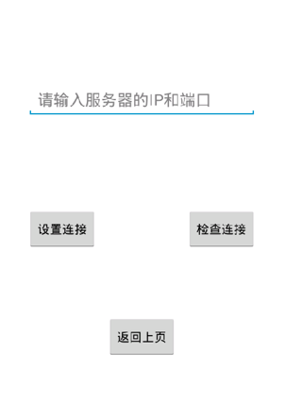

图5 设置ip界面

输入服务器IP地址和端口，点击设置连接保存：

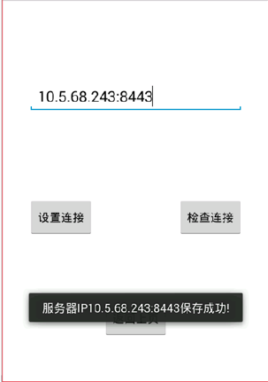

图6 设置ip成功

点击检查连接，查看现存服务器：

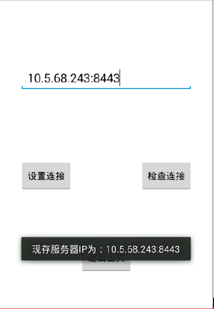

图7 查看ip

返回上页后点击登录，进入登录注册界面：

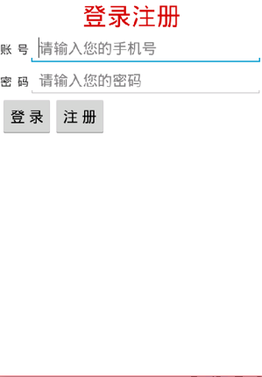

图8 登录界面

点击注册按钮，进入用户注册界面：

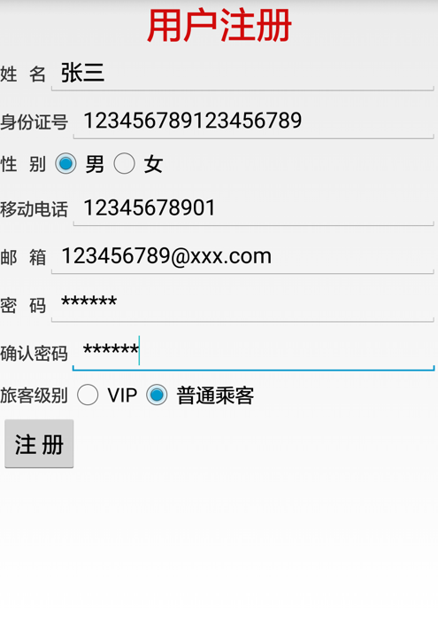

图9 注册界面

注册成功，返回登录注册界面，输入账号密码点击登录：

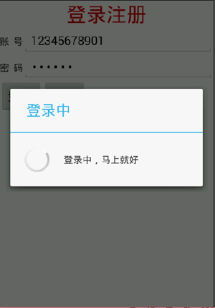

图10 登陆成功

登陆成功，跳转界面：



图11 行李状态

点击右上角按钮扫描二维码：

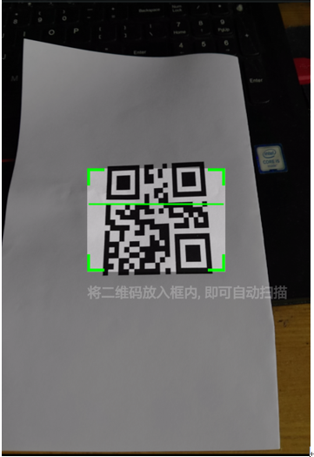

图12 扫码添加行李

扫描二维码后自动添加行李：

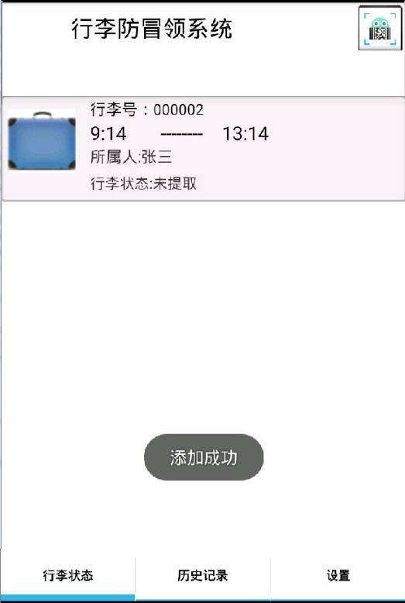

图13 添加行李成功

点击行李条目显示行李详细信息：

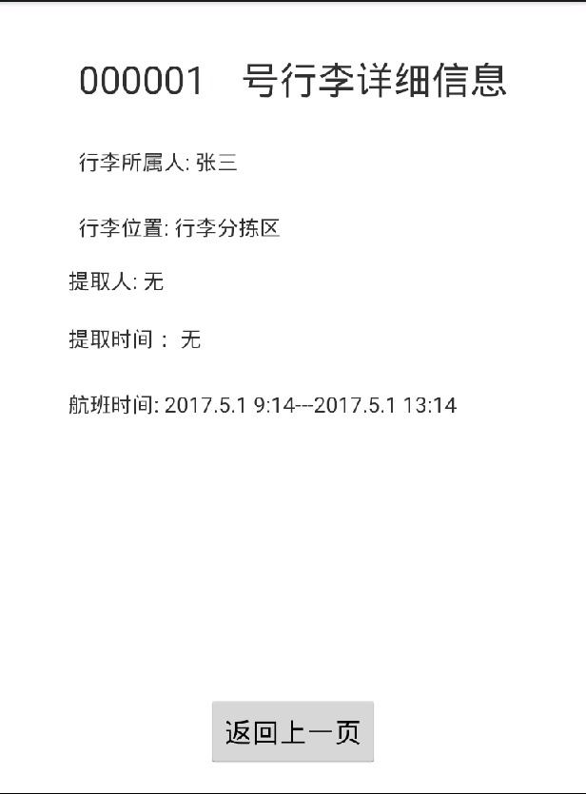

图14 行李详细信息

再次点击右上角按钮扫码自动提取行李：

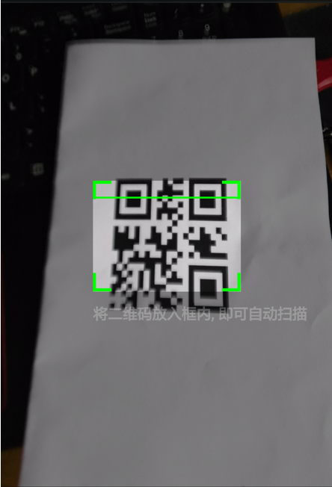

图15 扫码提取行李

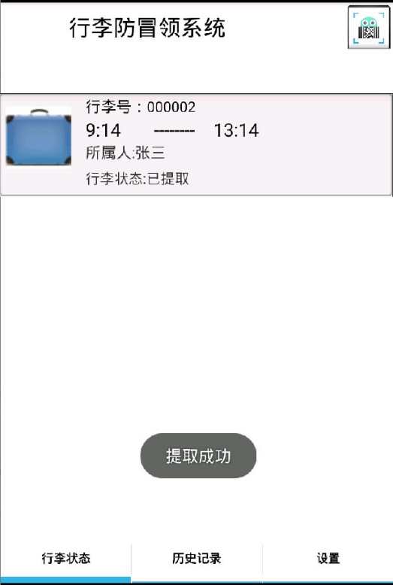

图16 提取行李成功

历史记录：

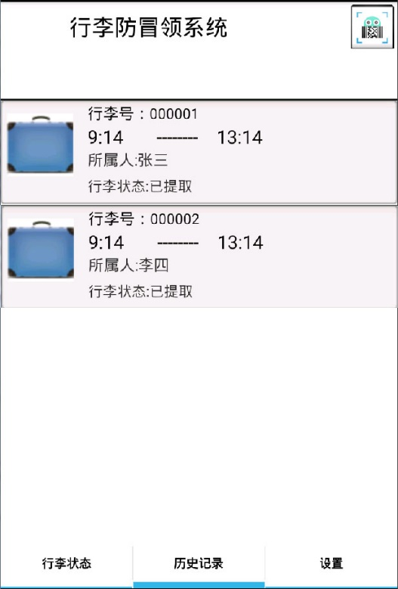

图17 历史记录

我的信息界面：

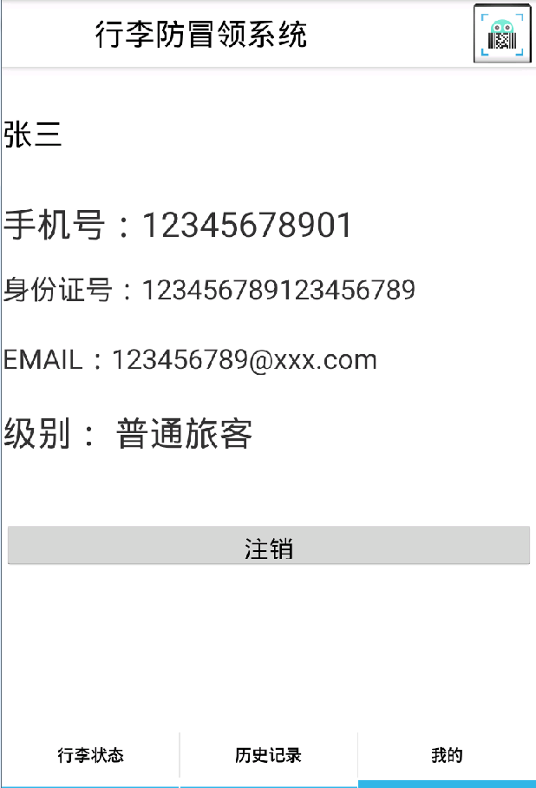

图18 我的信息界面

## 3.2.2 服务器端数据库

用户表如下图：



图19 用户表

旅客表如下图：



图20 旅客表

行李表如下图：

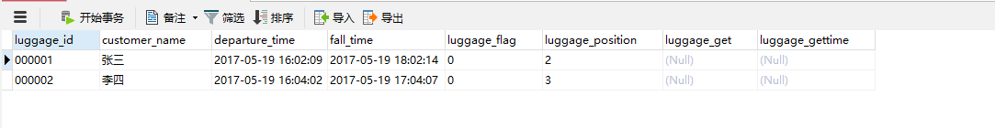

图21 行李表

# 3.3 测试结果与分析

经过测试，整套系统能够按预想的方案运行——移动终端（客户端）、服务器端、RFID端，三端可以顺利实现信息交互；扫码系统能够准确分别出行李牌上的二维码或者是行李箱上的二维码；布置在规定地点的RFID读写器能够准确的反馈给服务器行李的实时位置；闸机能够按预计结果卡住问题行李，正确提取的行李能够顺利通过检测。

第四章 创新性说明

**（1） 采用智能手段对行李提取环节进行监管。**

克服了目前采用的人工复查手段来监管行李提取环节的准确率不稳定，效率低，错领行李问题善后难等缺陷。本系统几乎全程智能化，只需要旅客扫描两次二维码，即可提取行李，大大节省了机场的人力资源，扫描的准确率几乎到达百分之百，也大幅提升了整体效率，并且在出现错领问题后能及时发现并且处理，可以基本解决行李遗失找回的疑难问题。

**（2） 采用二维码存储行李信息。**

目前的行李信息都是以明文信息呈现给旅客的，但是明文的安全性低，且不易录入服务器，所以不符合我们这个系统的要求。所以我们提出使用二维码存储行李信息，既便于移动端获取，操作也十分方便快捷，又能安全的保存需要传输的信息。同时也保留明文信息以便出现错误时人工核查，提高容错率。

**（3） 采用RFID记录行李位置和控制行李离开机场。**

RFID因为其读写方便，保存信息能力强，适应性强，便于检测的和安全特点被越来越多的使用在生活中，现在对RFID的使用已经比较成熟，所以本系统将其引进到追踪及检测模块。经实验，RFID的应答器能在很大范围内精确的与RFID读写器交互数据，可以很好的完成记录行李位置和控制行李离开机场这两项任务。

第五章 总结

针对现在行李提取处存在的种种不足，我们提出了做这个基于RFID面向移动终端的机场行李防冒领系统的设想。首先，我们希望这个系统足够智能，所以使用三端交互的方法，使整个工作流程都是系统自动运行的，不需要人工处理期间信息；其次，我们希望这个系统足够准确，我们采用了RFID这种读取方便快捷，识别速度快，数据容量大，使用寿命长，标签数据可动态更改，具有更好的安全性的硬件系统来实现对行李出机场的控制；最后，我们希望这个系统使用起来足够的方便，所以我们设计了扫描二维码的环节，使得获取信息的过程更为方便快捷。

通过几个月的努力，本作品也已经逐渐完善，感谢全国信息安全大赛给我们提供了这样一个平台，与全国高校的同学共同学习进步，期间我们从无到有，看到的更多，学到的也更多，包括如何查询有效的信息，如何快捷地学到我们想学的知识。我们能一步一步的走下来离不开队友间的密切配合，这样的比赛机制也使得我们坚持了下来。

在未来的研究中，还需要对本作品做进一步的完善，美化客户端，并为客户端增加更多的功能，争取给用户更好的体验。

参考文献

[1] 韩超.android经典应用程序开发[J].人力资源出版社,2011：5-18.

[2] 赵亮,张维.基于android技术的界面设计与研究[D].徐州建筑职业技术学院，2001.

[3] Stefano Moscato, Riccardo Moro, Maurizio Bozzi.Chipless RFID for space applications[C],Oct 2014 ：1-5.

[4] Tanvir Ahmed ,Toon Calders ,Torben Bach Pedersen .Mining Risk Factors in RFID Baggage Tracking Data[C],June 2015 ：235-242.

[5] Konstantin G. Kogos , Elena I. Seliverstova ,Anna V. Epishkina .Review of covert channels over HTTP: Communication and countermeasures[C] ,Feb 2017：459-462.

[6] Masaru Takesue .An HTTP Extension for Secure Transfer of Confidential Data[C],July 2009 ：101-108.

[7] Xuetao Wei,Michael Wolf,Lei Guo.emphaSSL: Towards Emphasis as a Mechanism to Harden Networking Security in Android Apps[C],Dec 2016 ：1-6.

[8] Marco Prandini,Marco Ramilli,Walter Cerroni.Splitting the HTTPS Stream to Attack Secure Web Connections[C],December 2010 ：80 - 84 .

[9] 刘平.android手机访问服务器的一种数据交互方法[J].西安财经学院，2010-09：96-102

[10] MICHAEL B.JONES. A JSON-Based Identity Protocol Suite[C],2014：19-22.

[11] 郭武士.JSON在Web开发中的应用[J].四川工程职业技术学院,2007：41-43.

[12] 杨森.二维码应用及安全分析[J].山西大学商务学院,2015 ：64-65.

[13] 康春颖.网络二维码图片的生成算法研究[J].黑龙江大学信息科学与技术学院,2009 ：216-219.

[14] Deke Kong ,Xuzhi Wang ,Linxia Zhong .Dynamic password token based on SM3 algorithm[C], July 2016 ：180-184.

[15] 申延召.SM3密码杂凑算法分析[D].东华大学，2013.